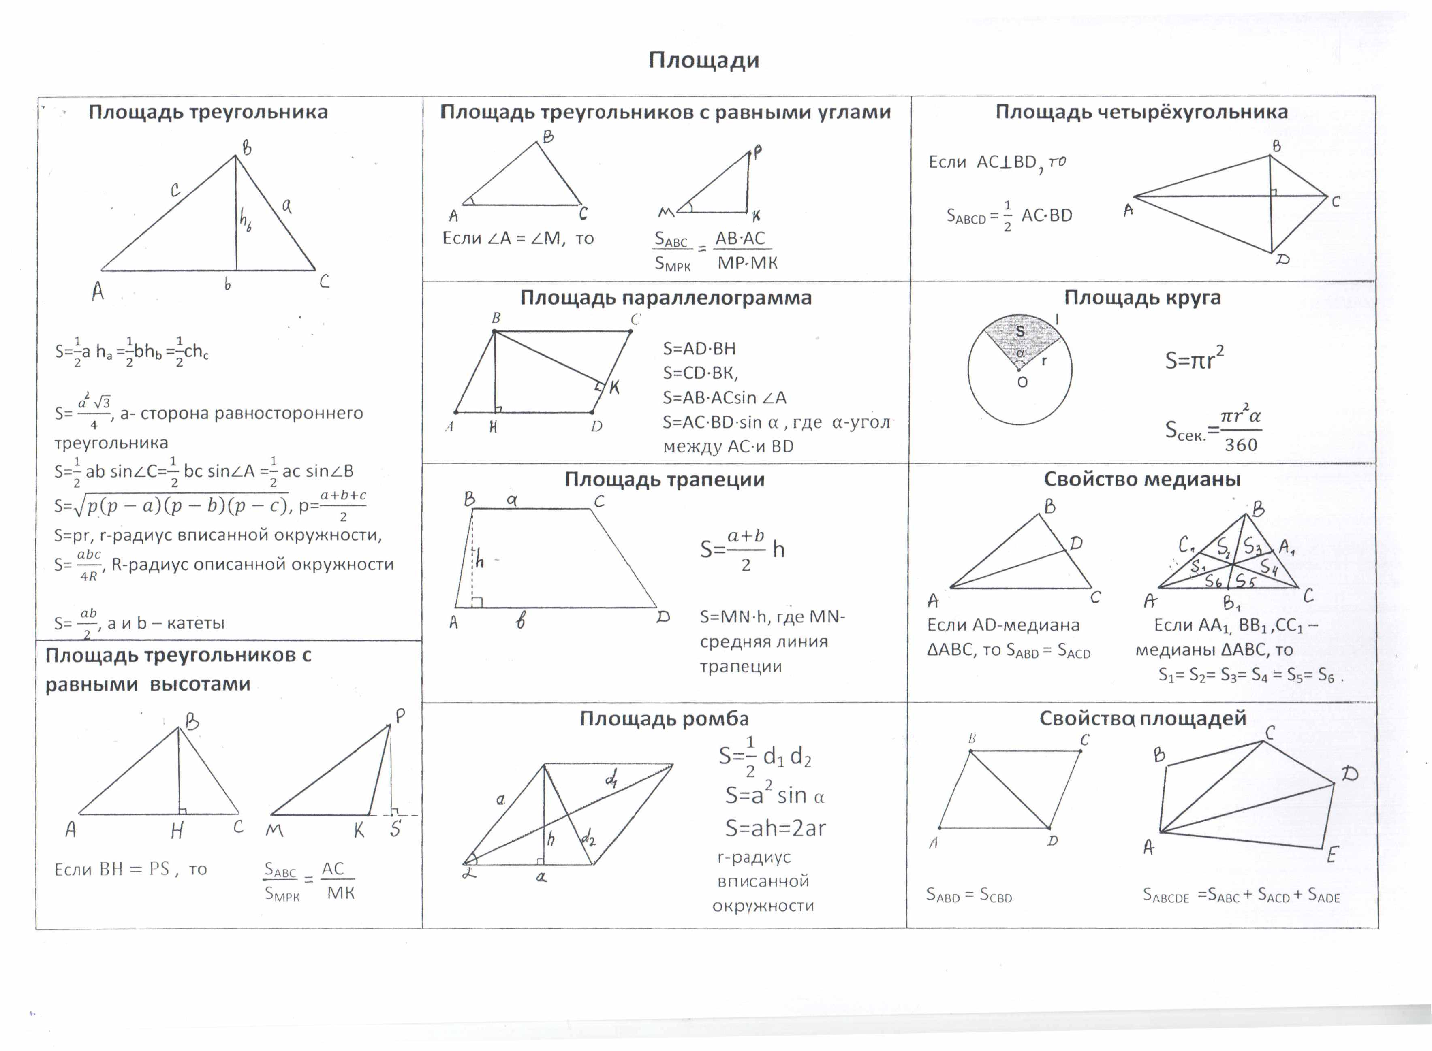

Площади
- Периметр равнобедренного треугольника равен 90, а боковая сторона равна 25. Найдите его площадь.
- . В прямоугольном треугольнике гипотенуза равна 10, а один катет на 2 меньше, чем другой. Найдите площадь треугольника.
- В прямоугольном треугольнике высота, проведённая из вершины прямого угла, равна медиане, проведённой из того же угла. Гипотенуза этого треугольника равна 9. Найдите площадь треугольника.
- В треугольнике АВС АВ=7, ВС=9, АС =8. Найдите площадь треугольника АВС.
- Основание трапеции равно 7, другое – в 3 раза больше. Высота трапеции равна её средней линии. Найдите площадь трапеции.
- В равнобедренной трапеции АВСD с основаниями ВС и АD lдиагонали АС и ВD пересекаются в точке О. АО:ОС = 4:3, а площадь треугольника АВО равна 6. Найдите площадь трапеции АВСD.
- В четырёхугольнике АВСD АВ + С D =18, а диаметр вписанной в него окружности равен 8. Найдите площадь четырёхугольника.
- Найдите площадь фигуры, заключённой между двумя окружностями с одним центром и радиусами 3 и 15
- Найдите площадь кругового сектора, если угол сектора равен 80 ⁰ , а радиус круга равен12.

Задачи повышенного уровня
- Диагонали трапеции разбивают её на четыре треугольника. Докажите Что треугольники, прилежащие к боковым сторонам, равновелики.
- Медиана прямоугольного треугольника, проведённая к гипотенузе, разбивает его на два треугольника. Докажите, что площади этих треугольников равны.
- На стороне ВС квадрата АВСD взята точка К. Докажите, что площадь треугольника АКD равна половине площади квадрата.
- В трапеции длины диагоналей равны 3 и 5, а длина отрезка, соединяющего середины оснований, равна 2. Найдите площадь трапеции.
- Площадь треугольника АВС равна 90, биссектриса АD пересекает ВС так, что BD : CD = 2:3. Отрезок ВК пересекается с биссектрисой АD в точке Е и делит АС на AК и СК так, что АК:СК = 1:2.Найдите площадь четырёхугольника ЕDСК.
- В трапеции меньшая диагональ перпендикулярна основаниям, сумма острых углов равна 90⁰ .Найдите площадь трапеции, если её основания равны 2 и 18.
Около трапеции с высотой, равной 8, описана окружность, центр которой принадлежит трапеции. Большее основание трапеции видно из центра окружности под углом 110⁰ , а меньшее под углом 70⁰ .Найдите площадь трапеции

Тема: Площади.Вариант 1
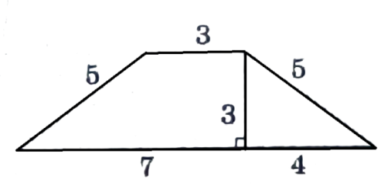
- Найдите площадь
трапеции, изображённой
на рисунке.
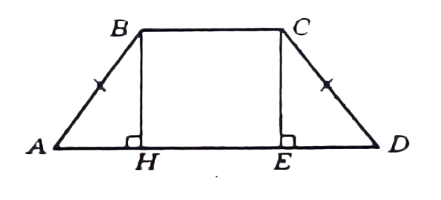
2.Основания равнобедренной трапеции равны 5 см и 15 см, а боковая сторона равна 13 см. Найдите
площадь трапеции

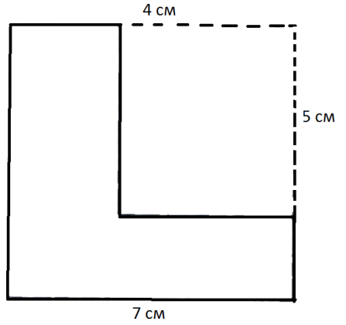
3.Из квадрата со стороной 7 см вырезали прямоугольник со сторонами 4 см и 5 см. Найдите площадь полученной фигуры. Ответ дайте в см

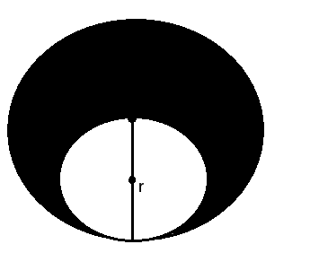
- Найдите площадь прямоугольного треугольника, если один из его катетов равен 12 см, а гипотенуза равна 13 см.

Тема: Площади.
Вариант 2
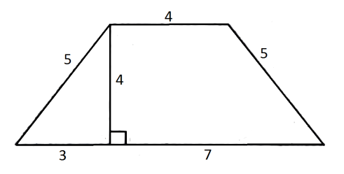
- Найдите площадь трапеции, изображённой на рисунке.

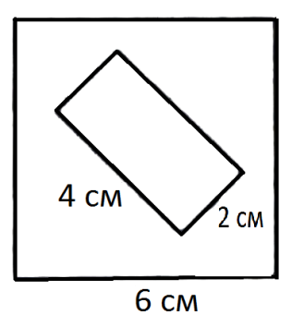
- Из квадрата вырезали прямоугольник (см. рисунок). Найдите площадь получившейся фигуры.

3. Найдите площадь квадрата, если его диагональ равна 12 см.
4. Расстояния от точки пересечения диагоналей прямоугольника до двух его сторон равны 4 см и 5 см. Найдите площадь прямоугольника.
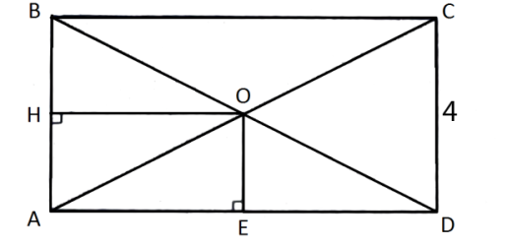
5. Найдите площадь ромба, если его диагонали равны 12 и 6

5. Запишите формулу для вычисления площади закрашенной части.

Тема: Площади. Вариант 3.
- Периметр равнобедренного треугольника равен 18, а основание равно 8. Найдите площадь этого треугольника.
- Найдите площадь трапеции, вершины которой имеют координаты
(-2;2), (-2;4), (2;0), (2;5).
- Боковая сторона трапеции равна 4, а один из прилегающих к ней углов равен 30^{о}. Найдите площадь трапеции если ее основания равны 2 и 7.
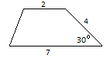
- Найдите площадь квадрата, если его диагональ равна 5 см.
- Средняя линия МК треугольника АВС отсекает от него треугольник МВК, площадь которого равно 10 см² . Найдите площадь треугольника АВС.
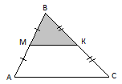

Тема: Площади. Вариант 4
1 . Средняя линия и высота трапеции равны соответственно 5 и 2. Найдите площадь трапеции.
2. Найдите площадь трапеции, вершины которой имеют координаты
(2;2), (8;4), (8;8), (2;10).
3. Диагонали параллелограмма ABCD пересекаются в точке О. Найдите площадь параллелограмма, если площадь треугольника AOD равна 11 см ^{2.}.
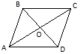
4. Периметр равнобедренного треугольника равен 16, а его боковая сторона равна 5. Найдите площадь этого
треугольника.
5. В равнобедренной трапеции ABCD проведены диагональ AC и высота CH. Найдите отношение площади трапеции к площади треугольника ACH.
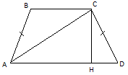

Тема: Площадь. Вариант 5

- Найдите площадь круга, если длина ограничивающей его окружности равна 22π м .
1)121π см²; 2) 484π м²; 3) 121π м²; 4) другой ответ

- Две стороны параллелограмма равны 9 и 10. Из них общей вершины на другие две стороны опустили высоты, как показано на рисунке. Длина меньшей из них равна 5,4. Найдите длину другой высоты.
10

9 х
5,4

- Медиана прямоугольного треугольника, проведенная к гипотенузе, разбивает его на два треугольника. Докажите, что площади этих треугольников равны.

- Длина катета AC прямоугольного треугольника ABC равна 3 см. Окружность с диаметром AC пересекает гипотенузу AB в точке M. Найдите площадь треугольника АВС, если известно, что АМ:МВ=9:16
- Площадь треугольника АВС равна 80. Биссектриса АD пересекает Медиану BKв точке Е, при этом BD:CD=1:3. Найдите площадь четырехугольника EDCK.

Тема: Площадь. Вариант 6.

- Найдите площадь круга, если длина ограничивающей его окружности равна 26π см.
1) 169π см²; 2) 679π см²; 3) 39π см²; 4) другой ответ.

- Две стороны параллелограмма равны 10 и 9. Из их общей вершины на другие две стороны опустили высоты, как показано на рисунке. Длина большей из них равна 6. Найдите длину другой высоты.
10

9 6
х

- Дан треугольник со сторонами 16, 20 и 12. Найдите площадь треугольника, вершинами которого являются Середины сторон данного треугольника.

- Длины диагоналей трапеции равны 9см и 12см, а длина. ее средней линии равна 7,5см.Найдитеплощадь трапеции.

- Площадь треугольника АВС равна 60. Биссектриса AD пересекает медиану BK в точке E, при этом BD:CD=1:2. Найдите площадь четырехугольника EDCК.

Итоговый тест по теме: Площади Вариант 1

- Найдите площадь прямоугольника, стороны которого равны  $\sqrt{5}+ 1$ и $\sqrt{5}$ -1  $1)$ 24 2) 6 3) 6 -$2\sqrt{5}$ 4) 4 | 6. Найдите площадь трапеции, изображенной на рисунке
2. Из квадрата со стороной 7 см вырезали прямоугольник  со сторонами 2 см  и 6 см. Найдите площадь  получившейся фигуры. | 7. Укажите в ответе номера неверных утверждений.  1) Площадь прямоугольного треугольника равна произведению его катета на гипотенузу;  2) Отношение площадей подобных треугольников равно квадрату коэффициента подобия;  3) Площадь круга радиуса R равна 2πR. .  8. На стороне ВС квадрата ABCD взята точка К. Докажите, что площадь треугольника AKD равна половине площади квадрата.
3. KBCD – параллелограмм, AB и CO – его высоты. Известно, что. AB=4,5; BC=4; СО=3. Найдите длину стороныCD параллелограмма

4. Найдите площадь трапеции, вершины которой имеют координаты  (-4;3) , (10;3) , (8;9) , (1;9). | 9. Вне равнобедренной трапеции ABCD с основаниями BC=12, AD=28 и боковой стороной CD=10 выбрана точка О так, что окружность с центром в точке О касается прямых ВС , AD и стороны CD. Найдите площадь треугольника ABO.
5. В четырёхугольник е ABCD AB+CD= 18, а диаметр вписанной в него окружности равен 8. Найдите площадь четырёхугольника.

Итоговый тест по теме: Площади Вариант 2

1. Найдите площадь квадрата со стороной, равной $\sqrt{3}$ -1  1) 4-$\sqrt{3}$ 2 ) 2-2 $\sqrt{3}$ 3) 4-2 $\sqrt{3}$ 4)2 | 6. Найдите площадь трапеции, изображенной, на рисунке.
2. Из квадрата со стороной 7 см вырезали прямоугольник  со сторонами 2 см и 6 см. Найдите площадь получившейся  фигуры. | 7. Укажите в ответе номера верных утверждений.  1) Площадь круга радиуса R равна 2πR.  2) Площадь треугольника равна половине произведения его стороны на высоту, проведенную к этой стороне.  3) Площадь прямоугольника равна произведению двух его сторон.  4)Отношение площадей подобных треугольников равно квадрату коэффициента подобия.
3. KBCD – параллелограмм, AB и CO – его высоты. Известно, что  AB=4,5; BC=4; СО=3. Найдите длину стороныCD параллелограмма. | 8. Два равных прямоугольника имеют общую вершину О. Докажите, что отмеченные на рисунке треугольники AOK и COM имеют одинаковые площади.
4. Найдите площадь трапеции, вершины которой имеют координаты  (-1;3) , (1;3) , (-2;-1) , (5;-1) | 9. Внутри равнобедренной трапеции ABCD с основаниями BC=12, AD=28 и боковой стороной CD=10 выбрана точка О так, что окружность с центром в точке О касается оснований трапеции и стороны CD. Найдите площадь треугольника ABO.
5.Найдите площадь круга, вписанного в ромб со стороной 8 и острым углом 30⁰

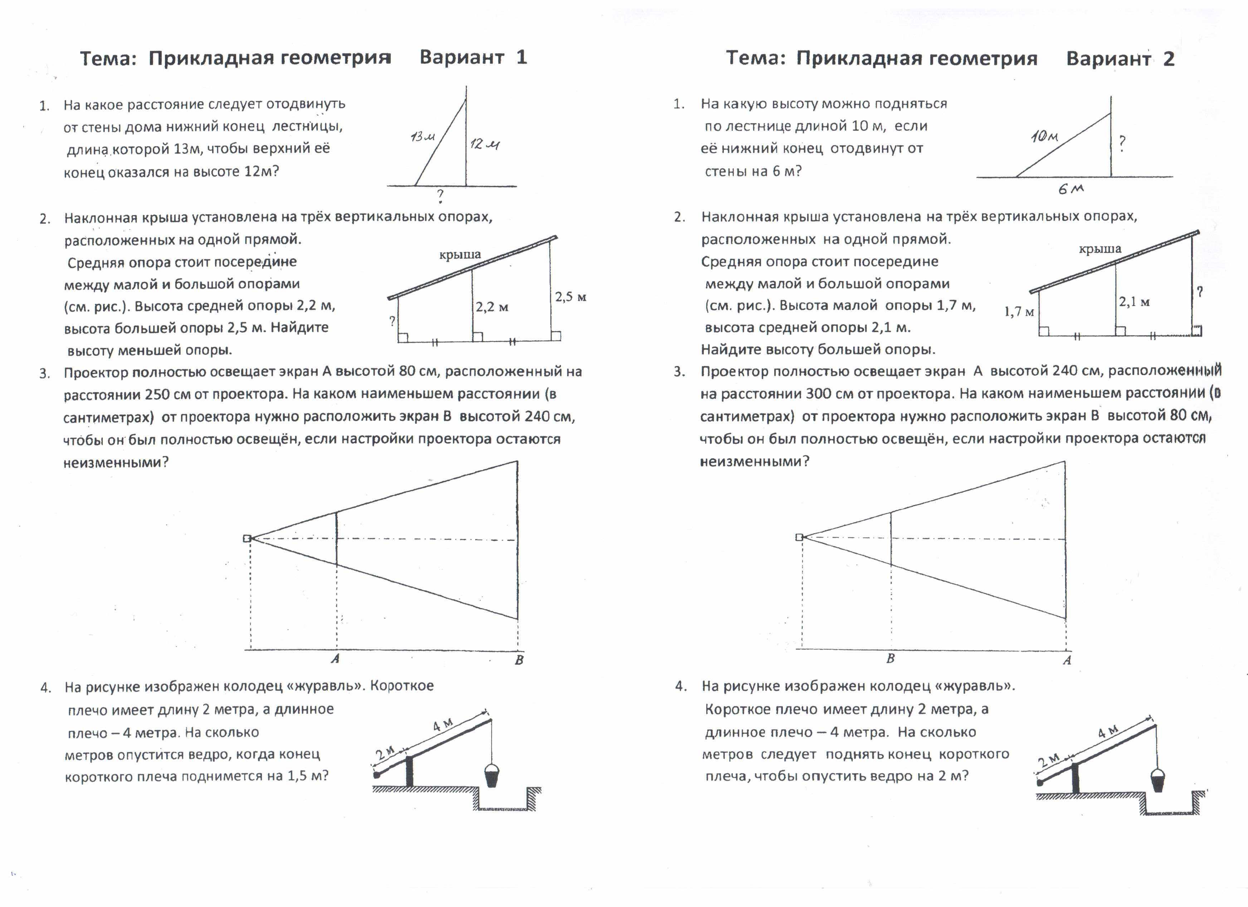
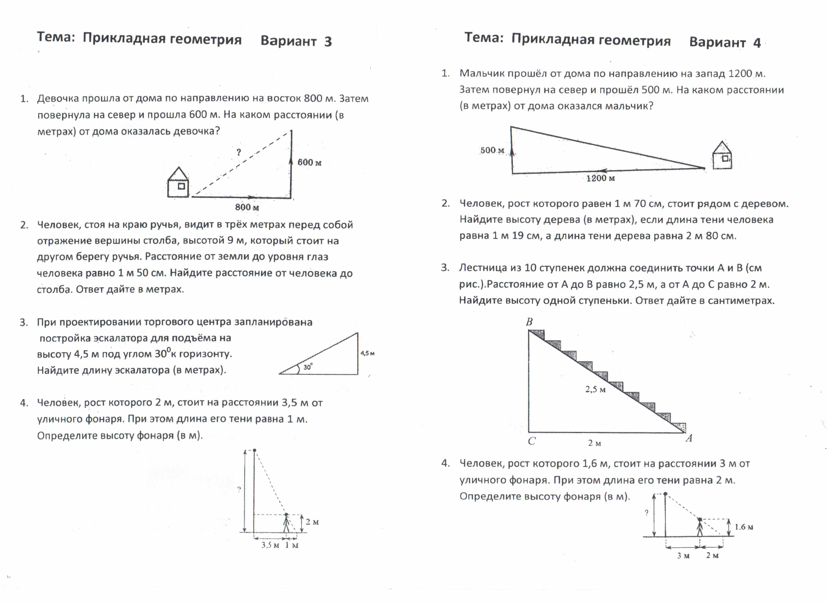
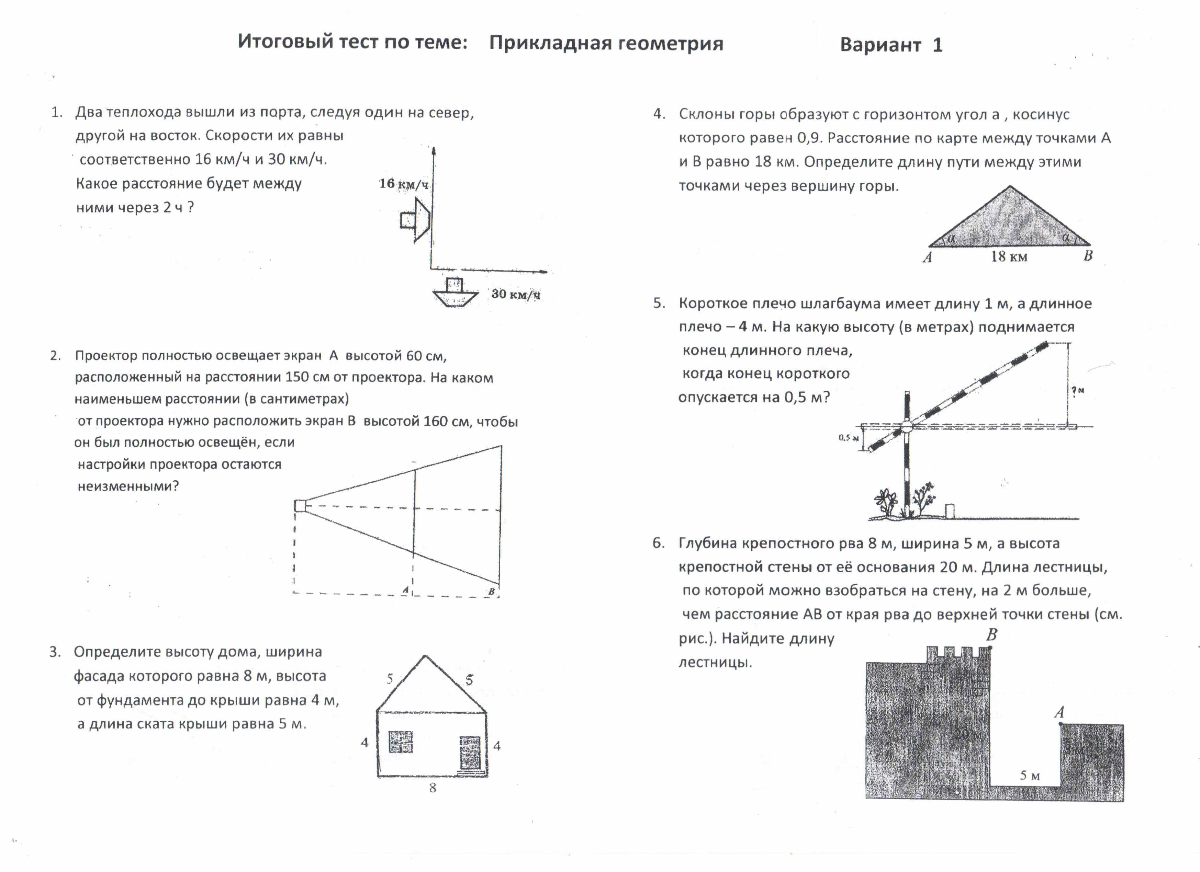
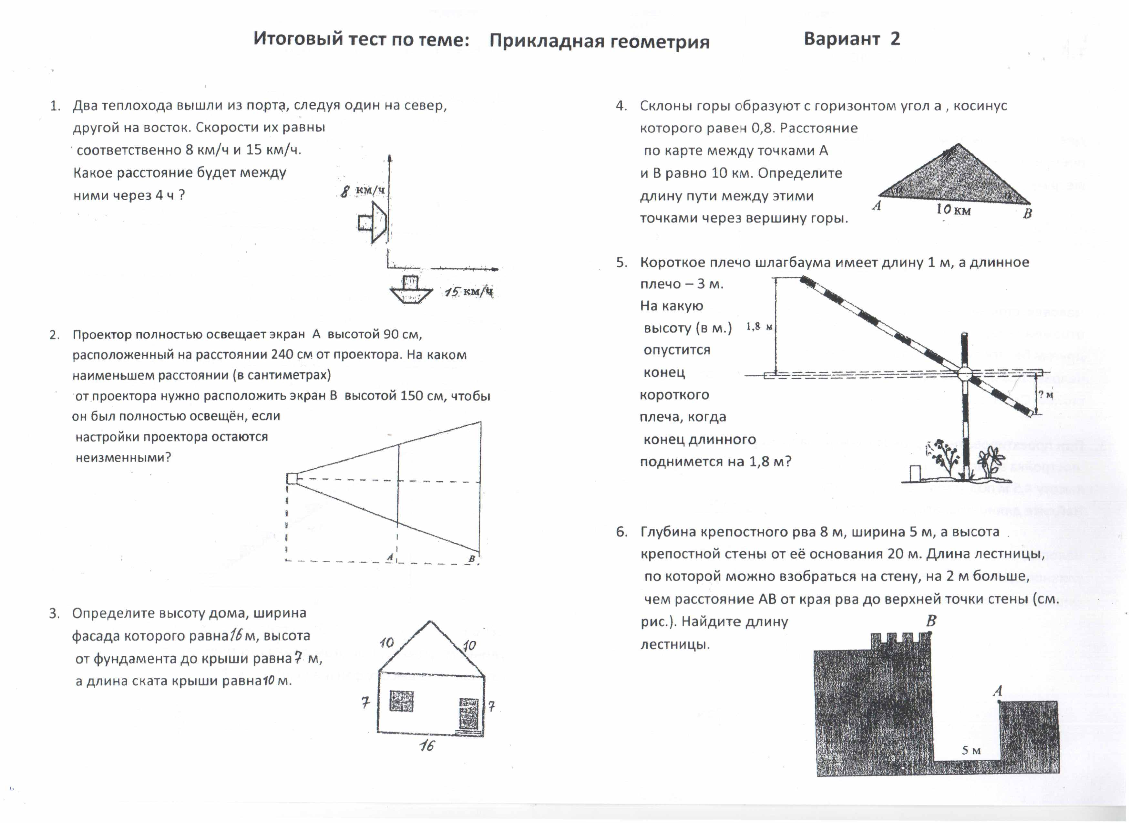
Ответы
Тема | Тематические тесты |  |  |  |  |  | Итоговые тесты
 | 1 вариант | 2 вариант | 3вариант | 4 вариант | 5 вариант | 6 вариант | 1 вариант | 2 вариант
Основные  теоремы  и факты | - 12  - 14  - 12 | - 12  - 34  - 3 | - 23  - 13  - –  - 12 | - 2  - 13  - 3  - 2 |  |  | 1) 123  2) 12  3) 3  4) -  5) 1345  6) 2345 | 1) 2  2) 34  3) 23  4) 235  5) 12345  6) 45
Длины | - 18  - 4  - 22  - 12  - 3 | - 14  - 6  - 18  - 15  - 2 | - 9  - 20  - 20  - 15 и 15  - 5,4 | - 12  - 32  - 40  - 12 и12  - 4,8 | - –  - –  - –  - 2 | - -  - –  - 9  - 15 | 1) 24 6)-  2) 2 7) 8  4) 2  5) 32 | 1) 48 6)-  2) 2 7)21  4) 4  5) 38
Углы | - 150  - 97  - 42  - 28  - 45 | - 25  - 135  - 50  - 140  - 45 | - 102  - 23  - 66  - 35  - 110 | - 58  - 152  - 71  - 64  - 45 | - 35  - 52  - 66  - - | - 35  - 53  - 68  - - | 1) 1 6) 66  2) 58 7) 132  3) 100 8) 26  - 9) 13  5) 65 10) - | 1) 80 6) 84  2) 45 7) 54  3) 70 8) 65  4) 90 9) 13  5) 55 10) -
Площади | - 21  - 120  - 29  - 30  - 3πr² | - 28  - 28  - 72  - 80  - 36 | - 12  - 14  - 14  - 12,5  - 40 | - 10  - 36  - 44  - 12  - 2 | - 3  - 6  - –  - 6  - 36 | - 1  - 5,4  - 24  - 54  - 25 | 1) 4 6) 456  2) 37 7) 13  3) 6 8) -  4) 63 9) 45  5) 62 | 1) 4 6) 456  2) 37 7) 24  3) 6 8) -  4) 9 9) 75  5) 4π
Прикладная  геометрия | - 5  - 1,9  - 750  - 3 | - 8  - 2,5  - 100  - 1 | - 1000  - 21  - 9  - 9 | - 1300  - 4  - 0,15  - 4 |  |  | 1) 68 5) 2  2) 400 6) 15  3) 7  4) 20 | 1) 68 5) 0,6  2) 400 6) 15  3) 13  4) 12,5

